Akdeniz Üniversitesi

Toros Siha

Eğitim Araştırma Raporu

Melike Arsanacı
20240805049

Potansiyometre nedir?
Devrede ayarlanabilir direnç oluşturan, üç bacaklı bir elemandır. Ortadaki bacağı dönen mil ile hareket eder ve gerilimi bölerek çıkışı ayarlamana yarar. Ses ayar düğmeleri, ışık karartıcılar, sensör kalibrasyonları gibi her yerde kullanılır.
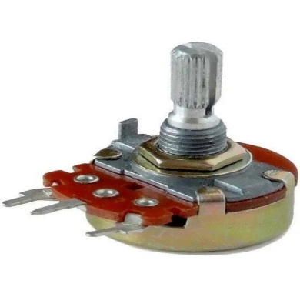

Şekil 1.1
1.1 Çalışma prensibi:
Potansiyometrenin içinde uzun bir direnç teli (rezistif parça) var. Üzerinde de kayıcı bir parça (wiper) dolaşıyor. Düğmeyi çevirince bu kayıcı, direnç boyunca farklı bir noktaya temas ediyor.
Bu ne sağlıyor?
- Direncin iki ucu arasında sabit bir toplam direnç var.
- Ortadaki bacak (wiper) o direnç teli üzerinde farklı bir noktadan gerilim alıyor.
- Böylece devreye ayarlanabilir bir gerilim bölücü oluşturmuş oluyor.
Temel olay:
Pozisyon değişiyor → temas noktası değişiyor → bölünen gerilim değişiyor → çıkış değişiyor.
1.2.1 Uygulama alanları nedir?
- Ses açma–kısma (amplifikatör, kulaklık, hoparlör)
- Işık karartıcı devreler (dimmer)
- Mikrodenetleyici sensör kalibrasyonu (Arduino vb.)
- Motor hız kontrol devreleri
- Ekran parlaklık ayarı
- RF devrelerinde ince ayar
- Analog girişli kontrol devrelerinde gerilim ayarı
- Joystick içinde eksen konum ölçümü
- Ölçü aletlerinde sıfırlama/ayarlama (trimpot)
1.2.2.1 Amfide potansiyometre ne yapar?
- En temel işlevi ses seviyesini ayarlamak.
- Giriş sinyalinin genliğini, amfiye girmeden önce gerilim bölücü gibi düşürür veya yükseltmez – sadece azaltır.
- Böylece amfiye ne kadar güçlü sinyal gideceğini belirlenmiş olur.
1.2.2.2 Nasıl kullanılır?
- Potun iki ucu giriş sinyaline ve şaseye bağlanır.
- Ortadaki bacak (wiper) amfi girişine gider.
- Sen düğmeyi çevirince wiper'ın konumu değişir → giriş sinyalinin bir kısmı toprağa gönderilir → amfiye daha az sinyal gider → ses azalır.
- Tersi yönde çevirince daha az kayıp olur → amfiye daha çok sinyal gider → ses artar.

PWM (Pulse Width Modulation) Sinyali Nedir?
PWM, bir elektronik devrede yük üzerine uygulanan ortalama gerilimi veya gücü kontrol etmek amacıyla kullanılan bir modülasyon yöntemidir. Bu yöntemde sinyal, belirli bir frekansta “yüksek (ON)” ve “düşük (OFF)” durumları arasında anahtarlama yapar. Ortalama güç, bir periyot içinde sinyalin yüksek kaldığı sürenin oranı olan duty-cycle değeri ile belirlenir.
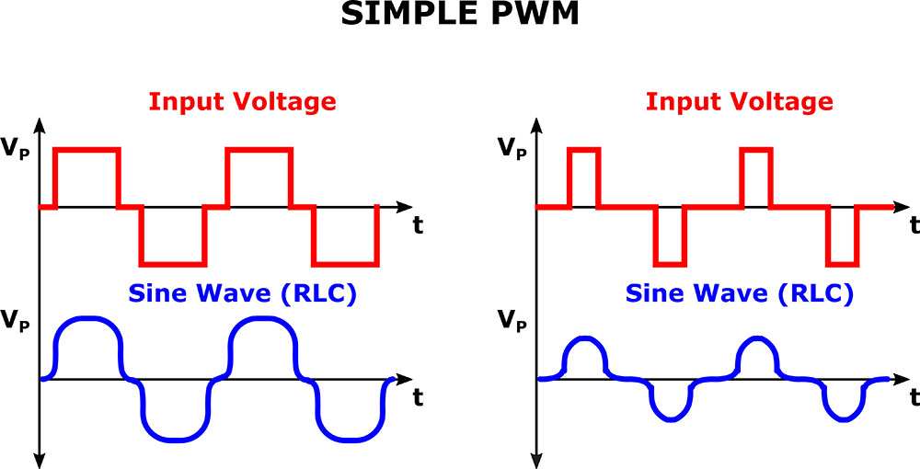

Şekil 2.1

2.1 PWM Hangi Tür Uygulamalarda Kullanılır?
PWM sinyali, ortalama güç ve gerilim kontrolünün gerekli olduğu çok çeşitli elektronik ve elektriksel sistemlerde kullanılır. Başlıca uygulama alanları şunlardır:

2.1.1. Motor Kontrol Sistemleri
- DC motorların hızının hassas biçimde ayarlanması
- Servo motorların konum kontrolü
- Fırçasız DC (BLDC) motor sürücü devrelerinde tork ve hız yönetimi

2.1.2. LED ve Aydınlatma Kontrolü
- LED parlaklık ayarı
- RGB LED renk karışımı oluşturma
- Enerji tasarruflu aydınlatma sistemleri

2.1.3. Güç Elektroniği ve Dönüştürücü Devreleri
- DC-DC dönüştürücüler (Buck, Boost, Buck-Boost)
- İnverter devreleri
- SMPS (Anahtarlamalı Güç Kaynağı) tasarımları

2.1.4. Isıtıcı ve Termal Kontrol Uygulamaları
- Rezistif ısıtıcı güç kontrolü
- Sıcaklık regülasyonu gereken endüstriyel sistemler

2.1.5. Mikrodenetleyici Tabanlı Sistemler
- Analog çıkış gerektiren uygulamalarda dijital PWM kullanımı
- Sensör sürme ve sinyal işleme katmanları
- Robotik kontrol devreleri

2.1.6. Ses ve Filtreleme Uygulamaları
- Dijital olarak üretilmiş analog ses dalgalarının oluşturulması
- Düşük maliyetli DAC (sayısal-analog dönüştürücü) yapıları

LİDAR nedir?
Light Detection and Ranging (ışık tespiti ve mesafe ölçümü) teknolojisidir. Temel olarak bir cihaza lazer ışığı gönderilir, bu ışığın nesnelere çarpıp geri dönme süresi ölçülerek nesnenin mesafesi, şekli ve konumu belirlenir.


Şekil 3.1 LİDAR system

3.1 Çalışma prensibi nedir?
Lazer ışığı nesneye gönderilir → ışık geri yansır → cihaz ışığın git-gel süresini ölçer → mesafe hesaplanır.
3.2 Uygulama alanları nedir?
Otonom araçlar, haritalama, robotik, tarım, drone’lar, arkeoloji.

Kaynaklar:
Potentiometer | Analog Devices
Pulse-width modulation - Wikipedia
What is lidar? | NavVis

